# **I Londres,París y Madrid**

**MT-14326** - Web: <https://viaje.mt/JrsAL>

**12 días y 10 noches**

Desde $1760 USD | DBL + 0 IMP

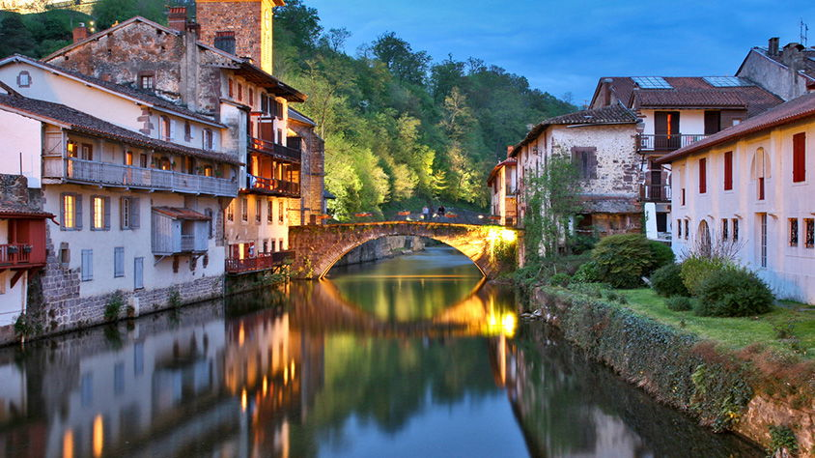

**Solo Terrestre**

#### **I SALIDAS**

Sábados (Consultar salidas)

#### **I PAISES**

España, Francia, Inglaterra.

#### **I CIUDADES**

Londres, Dover, Calais, París, Madrid.

#### **I ITINERARIO**

**Día 01 México – Londres**

Presentarse en el aeropuerto de la Ciudad de México para tomar el vuelo trasatlántico con destino a Londres. Noche a bordo.

**Día 02 Londres**

Llegada al aeropuerto internacional de Londres (Heathrow, Gatwick, Luton). Asistencia y traslado al hotel. Resto del día libre. Alojamiento.

**Día 03 Londres**

Desayuno. Por la mañana visita panorámica de esta ciudad cosmopolita para conocer los lugares de mayor interés como las Casas del Parlamento y el Big-Ben, Abadía de Westminster, Plaza de Trafalgar, Picadilly Circus, Palacio de Buckingham con el cambio de la Guardia Real si el tiempo lo permite. Resto del día libre. Alojamiento.

**EXCURSIÓN OPCIONAL**

El Castillo de Windsor, considerado como la mayor fortaleza habitada del mundo y foco histórico de Inglaterra, situado a 50 kms de la capital. Regresando a la ciudad visitar su parte más antigua, destruida en el incendio de 1666, para conocer la City de Londres, centro financiero mundial, Catedral de San Pablo, el famoso Puente de la Torre, y la fortaleza más antigua de Inglaterra: la Torre de Londres.

**Día 04 Londres**

Desayuno. Día libre para actividades personales, para seguir conociendo una de las capitales más animadas del mundo, realizar compras en sus afamados comercios o visitar algunos de sus museos. Alojamiento.

**Día 05 Londres – Dover – Calais – París**

Desayuno. Salida hacia Dover para abordar el ferry y cruzar el Canal de la Mancha hacia Calais, ya en territorio francés continuaremos en nuestro autobús hacia Paris. Alojamiento.

**EXCURSIÓN OPCIONAL**

“París iluminado” y un crucero por el Sena

**Día 06 París**

Desayuno. Por la mañana visita panorámica de la Ciudad Luz para conocer sus lugares más emblemáticos como la Place de la Concorde, Arco del Triunfo, Campos Elíseos, Isla de la Ciudad con la imponente Iglesia de Notre Dame, Palacio Nacional de los Inválidos donde se encuentra la tumba de Napoleón, con breve parada en los Campos de Marte para fotografiar la Torre Eiffel.  Alojamiento.

**EXCURSIÓN OPCIONAL**

Por la tarde, el barrio de Montmartre o barrio Latino

**Día 07 París**

Desayuno. Día libre para actividades personales. Asimismo, podrá continuar descubriendo otros rincones con encanto de esta ciudad cosmopolita. Alojamiento.

**EXCURSIÓN OPCIONAL**

Por la mañana, Palacio de Versalles, declarado Patrimonio de la Humanidad, para conocer su imponente arquitectura y sus bellos jardines.

***Nota: En caso de no poder realizar las excursiones opcionales mencionadas, se ofrecerán otras alternativas durante el curso del tour.

**Día 08 París**

Desayuno. Día libre para seguir disfrutando de esta ciudad, visitar museos, pasear por sus calles, conocer el Barrio Latino, o ir de compras. Alojamiento.

**Día 09 París – Madrid (Avión)**

Desayuno. Traslado al aeropuerto para tomar el avión con destino Madrid (Boleto aéreo no incluido). Llegada y traslado al hotel. Resto del tiempo libre. Alojamiento.

**Día 10 Madrid**

Desayuno. Por la mañana, visita panorámica de la ciudad con amplio recorrido a través de sus más importantes avenidas, plazas y edificios. Resto del día libre para compras o actividades personales. Alojamiento.

**EXCURSIÓN OPCIONAL**

Ciudad de Toledo.

**Día 11 Madrid**

Desayuno. Día libre a disposición para seguir visitando la ciudad y sus monumentos, ir al teatro, degustar las deliciosas tapas, pasear por el casco antiguo. Alojamiento

**Día 12 Madrid – México**

Desayuno. (según horario de vuelo). A la hora prevista traslado (No incluido) al aeropuerto para tomar el vuelo de regreso con destino a la Ciudad de México.

#### **I TARIFAS**

|  |  |  |  |  |
| --- | --- | --- | --- | --- |
| **Categoría** | **Doble** | **Triple** | **Sencilla** | **Menor** |
| Desde 2025-08-23 Hasta 2025-10-25 | $1930 | $1930 | $2980 | $1448 |

|  |  |  |  |  |
| --- | --- | --- | --- | --- |
| **Categoría** | **Doble** | **Triple** | **Sencilla** | **Menor** |
| Desde 2025-07-05 Hasta 2025-08-16 | $1890 | $1890 | $2940 | $1418 |

|  |  |  |  |  |
| --- | --- | --- | --- | --- |
| **Categoría** | **Doble** | **Triple** | **Sencilla** | **Menor** |
| Desde 2025-11-01 Hasta 2026-03-14 | $1760 | $1760 | $2810 | $1320 |

**IMPUESTOS Y SUPLEMENTOS**

|  |  |
| --- | --- |
| **Traslado de salida DBL/TPL** | **Traslado de Salida SGL** |
| $47 USD | $94 USD |

–Precios indicados en USD, pagaderos en moneda nacional al tipo de cambio del día.–Consultar precio de la salida de interés, precio sujeto a cambio de acuerdo a la fecha de salida–Este programa corresponde a una salida REGULAR (No es un bloqueo) por lo tanto los precios expresados en esta cotización están sujetos a CAMBIOS Y DISPONIBILIDAD hasta no recibir una confirmación de servicios.–Los suplementos son orientativos y corresponden a un desde, USTED deberá recibir una confirmación para tener los suplementos o PRECIO TOTAL que corresponda a la fecha solicitada–Itinerario sujeto a cambio, de acuerdo con su fecha de salida.–La tarifa de menor es aplicable entre los 4 y 06 años 11 meses de edad, compartiendo habitación con 2 adultos, si no se tiene este acomodo la tarifa a cobrar del menor será la misma que la de un adulto.–Tarifa de infante consultar.

#### **I HOTELES**

|  |  |  |  |
| --- | --- | --- | --- |
| **HOTELES PREVISTOS O SIMILARES** | | | |
| **PAÍS** | **CIUDAD** | **HOTEL** | **TIPO** |
| Inglaterra | Londres | - Holiday Inn Express Earl’s Court - Royal National - Premier Inn London Hanger Lane | T TS T |
| Francia | Paris | - Ibis Paris Porte D´Italie - Ibis Paris Pantin Eglise - Bamp;B Hotel Ivry Quai de Seine | T |
| España | Madrid | - Praga - Madrid Chamartín Affiliated by Meliá - Chamartín The One | P T P |
| T: Hoteles de categoría turista P: Hoteles de categoría primera | | | |
| Esta es la relación de los hoteles prevista en este circuito, sujeta a cambios por razones operativas y de períodos de eventos o temporadas altas, en las que se podría alojar en localidades cercanas. | | | |

**Precios vigentes hasta el 14/03/2026**

#### **I EL VIAJE INCLUYE**

● 10 noches de alojamiento en categoría indicada.

● Régimen alimenticio de acuerdo a itinerario.

● Visitas según itinerario.

● Guía profesional de habla hispana.

● Traslados los indicados.

● Transporte en autocar turístico.

● Documentos electrónicos código QR (empresa socialmente responsable con el medio ambiente).

#### **I EL VIAJE NO INCLUYE**

● Boleto de avión.

● Traslado de salida.

● Gastos de índole personal.

● Ningún servicio no especificado.

● Propina para guías acompañantes, choferes, tasas hoteleras, tasas municipales.

● Excursiones opcionales (Sujetas a mínimo de participantes).

● Excursiones sugeridas.

● Pueden aplicar impuestos locales hoteleros a pagar directo en destino.

#### **I NOTAS**

**NOTAS DE HOTELES**

Habitaciones con dos camas: Si usted necesita habitación con dos camas, las mismas deben ser solicitadas desde el inicio de su reserva la cual deberá mencionar acomodo TWIN.

 Habitaciones Triples: Las habitaciones triples están compuestas de una cama matrimonial más una cama suplementaria (rollaway)ó sofá cama, las habitaciones triples no se recomiendan para Adultos, Cuando hay menores en compañía de sus padres se requiere solicitar ocupacion en triple.

**POLÍTICAS DE CONTRATACIÓN Y CANCELACIÓN**

<https://cdn.mtmedia25.com/contratos/05-europa-salidas-regulares.pdf>

**Precios indicados en USD, pagaderos en Moneda Nacional al tipo de cambio del día.**

**Los precios indicados en este sitio web, son de carácter informativo y deben ser confirmados para realizar su reservación ya que están sujetos a modificaciones sin previo aviso.**

#### **VISA**

**INGLATERRA:**

**Tiempo antes de la salida para tramitar la visa:**  20 días

**Duración del trámite:** NA

**Costo por pasajero:** 17 GBP

* Comprueba cuando puedes obtener una ETA: <https://www.gov.uk/guidance/check-when-you-can-get-an-electronic-travel-authorisation-eta>
* Se genera vía internet en el siguiente link: <https://www.gov.uk/guidance/apply-for-an-electronic-travel-authorisation-eta#apply-for-an-eta>
* **Nota:** Le informamos que el trámite de visa corresponde ÚNICAMENTE al pasajero, así como el presentarla directamente al arribo al destino.MegaTravel actúa como un mero intermediario eximiéndonos así de cualquier responsabilidad por incidencias en estas materias. **\*Sujeto a cambios sin previo aviso, según la entidad correspondiente**